终端应用控制智能LED
张建凯
实施背景：在当今的社会中，随着科技水平的日益进步，人类的生活水平也在逐步的提高，对家居智能化也有了渴求，智能家居在今后的市场将越来越大。而且，很多现在的年轻人很倾向于使用手机掌控生活。因此，我们决定将手机控制家庭中的电器作为一个大的课题方向。
微信，作为一个腾讯公司出品的交际网络即时通讯软件，在近些年的推广和传播过程中，已经成为现代社会手机持有者的必备软件。
微信 (WeChat) 是腾讯公司于2011年1月21日推出的一个为智能终端提供即时通讯服务的免费应用程序，微信支持跨通信运营商、跨操作系统平台通过网络快速发送免费（需消耗少量网络流量）语音短信、视频、图片和文字。
由以上介绍我们可以看出，微信已经成为大家生活中的不可或缺的软件。所以，我们想用它来使我们的生活更加方便快捷，在家庭中，我们的台灯（或者是LED灯），必须使我们人亲自操作，才会开启或者关闭，由此我们决定采用微信来控制台灯。
这样我们不仅可以省下关灯的步骤，而且更能体会到智能家居的乐趣。
而随着社会的不断发展，人们对自己生活的便捷的要求也越来越高。基于单片机的智能LED灯，将实现对智能LED的微信控制（和电脑浏览器网页控制，实现了APP控制），采用Arduino UNO，LED灯，W5100扩展板，网络虚拟主机，并且结合路由器，具有良好的发展前景。
研究思路:本次设计为基于微信公众号平台开发，编程语言为PHP和C语言，硬件以Arduino UNO为核心，LED灯，W5100扩展板，网络虚拟主机（SINA云主机），使用微信实现设备的控制，利用Arduino UNO进行数据分析和处理，结合路由器传输数据（W5100扩展板作为网络扩展版）,使用户可以使用微信（或者APP）操作家里的LED灯的开启和关闭，也可以利用微信（或者APP）让用户利用微信远程控制与对LED灯进行定时的开关和关闭。亦可以实现使用电脑来控制LED灯的功能。
首先是，用户发送信息给微信公众号，比如“开灯”，微信服务器收到这个信息，然后转发给我们的主机(SINA云主机），然后收到之后，使用PHP语言中的curl函数进行HTTP 协议GET方式信息提交信息给我们所使用Arduino和w5100的硬件搭建成功的主机，我们使用Arduino和w5100的硬件成功接入路由器然后可以进行外网访问，这样通过GET提交的信息进行通讯，由此当接收到“关灯”这个信息时，Arduino的p5口电平置为1，LED灯高电平，成功点亮，当通过微信发送“关灯”时，同理。p5口电平置为0,成功熄灭小灯。我们可以通过这种方式，进行衍生产品的设计和应用，大有裨益。
控制流程如下图：
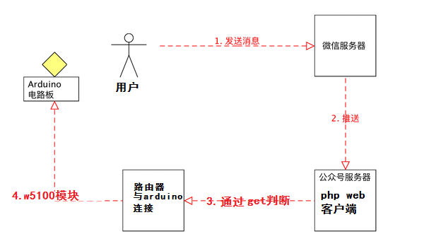
基本过程：首先我们4-5月份是集中于搜集整理国内外的文献及科研资料，建立理论基础。并进行相对应的硬件的采购。当时是在相关开发论坛寻找有经验的人士进行咨询和提问相关硬件的搭配，然后进行了网购相关硬件。当然此期间，我们也是积极准备相关编程语言的学习和深入理解，比如PHP语言中关于curl函数的使用和网络通讯协议的POST和GET信息提交方式，我们也遇到相应的困难。6月份左右，我们完成了前期硬件的工作，开始微信公众号的部署，我们在SAE(Sina的一个云主机产品)搭建虚拟主机（或者使用云主机）来作为客户端，用来接收消息，作为一个中转站。继而，我们在微信公众号平台申请微信公众号。对于微信公众号平台的后台进行编程语言的模块开发，让整个系统结合。
此间，也发生了PHP语言不够熟练，导致调试经常没有达到预期，比如配置环境和语法错误，导致耽搁了很长时间，因此中期邀请了两位有能力的同学进入项目组，一起制作和努力完成这个云平台部署。
7-8月份，我们如愿将Arduino和w5100模块成功耦合起来，并且将此接入路由器，成功使其可以访问外网，当然，还需要在MCU烧录相关软件，成功烧录。
然后我们对于硬件进行相关系数的测试，防止出现bug,之后开始正式工作，对LED灯装置系统的模块软件开发与测试。制作装置系统的设计。我们开始调试微信信息，将相关的参数设置好，PHP语言成功调用了curl模块中POST提交信息的功能，然后将信息发送给了Arduino并且接收成功，成功将Arduino的p5口置为高电平，点亮了小灯。从而实现使用微信公众号来控制LED灯。当然我们之后也是将相关的硬件完善了设计。
这个终端智能应用控制小灯的设计完全符文我们物联网工程所提倡的物物相连，将小灯联网，可以实现智能化的生活，对于我们大家有着很强的吸引力，因此，我们可以依靠这个有趣想法为消费者制作他们乐于接受的事物，同样也能推动我们互联网产品的升级，适应互联网+的潮流。
我们也在继续完善我们智能化产品，我们还有很多些许不足之处，比如联网通过路由器的不足，电路设计等等都需要工业级的后续完善整合，才有可能符合
商业化的需求。在这里我也觉得，智能化家居和智能物流是大势所趋，属于红海产业，即使现在大批企业进入，可以想象，在十几年之内，未来将会属于物联网产业（万亿级别）。未来的物联网：安全可靠性高。由于您整个家庭都被工程设计师作为一个系统进行设计，从材料选择，所以无论是施工规划，均是依照国际规范进行，所以我们的家居可以非常简单的整合一起，成为物物相连，名副其实的物联网。
最后附上相关实验图表：

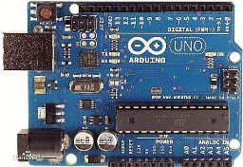
Arduino 电路板

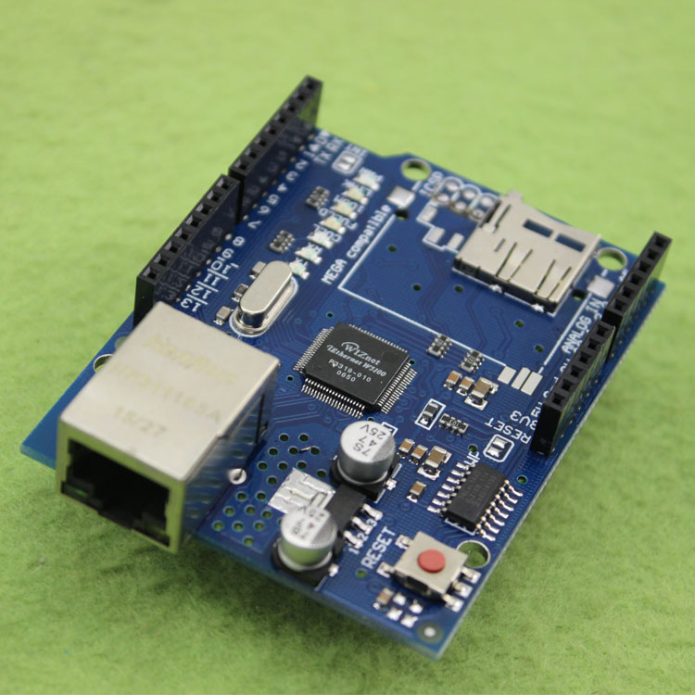
w5100 电路板
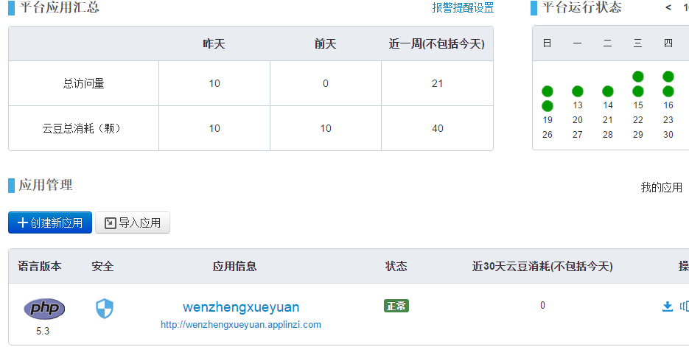
Sina云主机

【参考文献】
[1] 张子木. 基于Arduino的物联网接入技术的研究 [D]. 北京工业大学
[2] 王计元. 单片网络接口芯片W5100的原理与应用 [J]. 上海电力学院计算机与信息工程学院. 2011(02).

